Espinossauro, um ‘dino’ que gostava do mar
Os restos do dinossauro foram encontrados no lago Kem Kem, situado ao longo da fronteira entre Marrocos e Argélia, que é conhecido por preservar criaturas cretáceas extinta há milhares de anos.
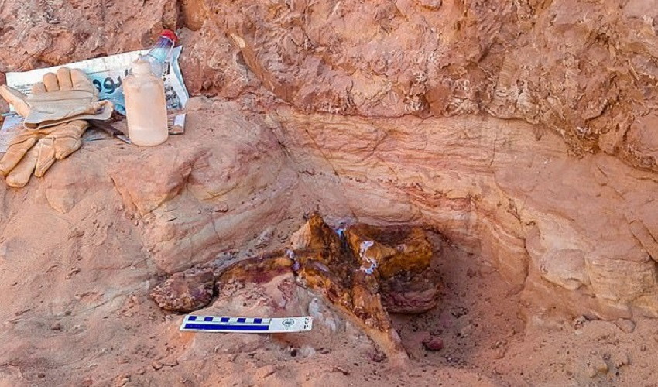Parte da cauda do Espinossauro que foi encontrada no Marrocos / Crédito: Divulgação/ Diego Mattarelli
"Este dinossauro estava perseguindo ativamente presas na coluna d'água, e não apenas permanecendo em águas rasas esperando os peixes nadarem. Provavelmente ele passou a maior parte de sua vida na água", concluiu o pesquisador. O estudo completo foi publicado ontem, 29 de abril de 2020, na revista Nature.
Onde vivia esse dinossauro na maior parte do tempo?
________________________________________________________________
________________________________________________________________
_______________________________________________________________

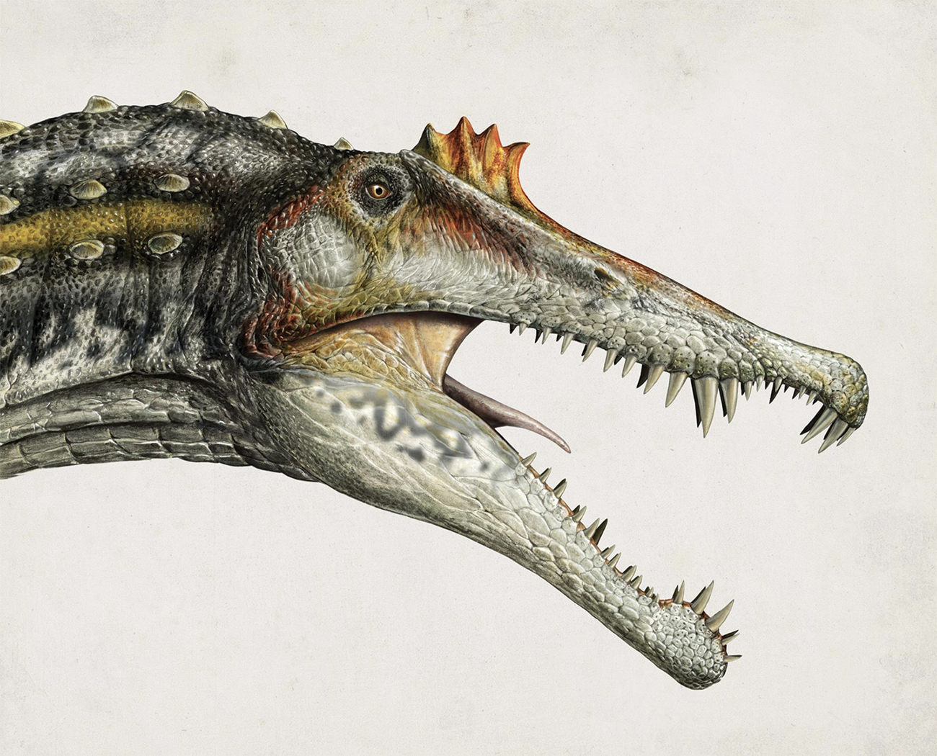A A cabeça do monstro na visão da National Geographic.
Parte superior do formulário
Parte inferior do formulário

